Выбрав в меню первый раздел справа можно получить следующую картину:

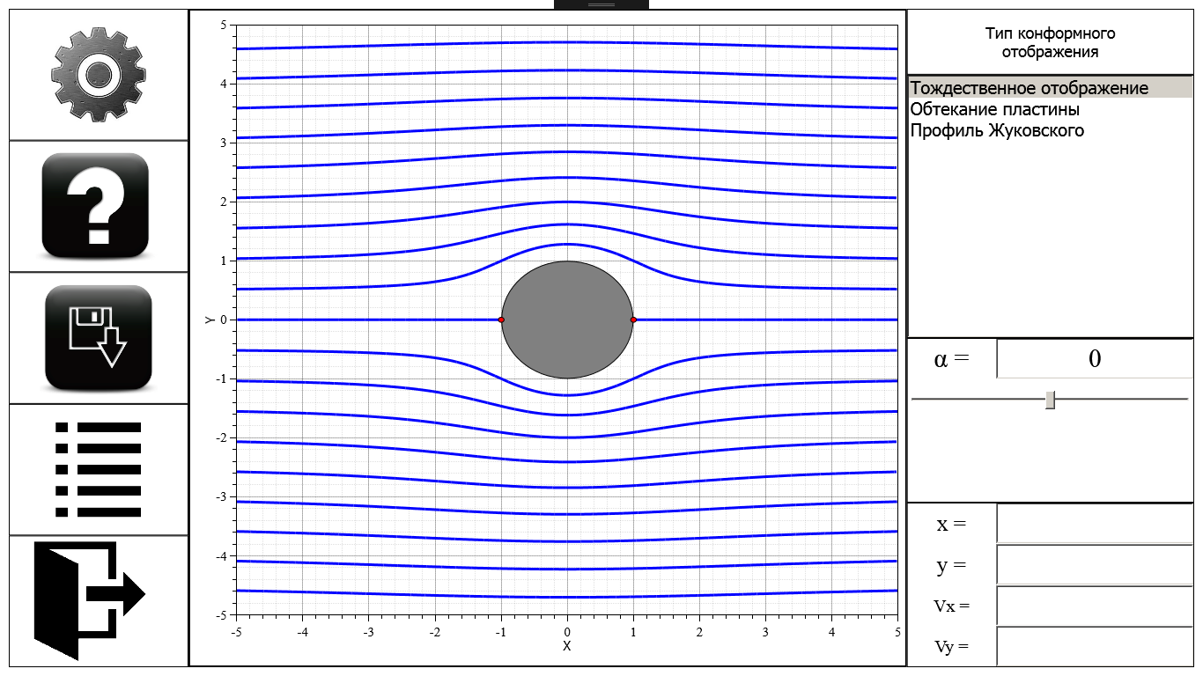

По сути, этот раздел не относится к теме дипломной работы автора программы, поэтому он несёт демонстрационный характер. В то же время, касательно элементов в левой части экрана, функционал предыдущих разделов работает. Конструктивные отличия в выводе заключаются в том, что появились точки торможения – точки, скорость в которых равна нулю. Они обозначены маленькими красными окружностями. Также обязательным компонентом на панели слева является слайдер, регулирующий угол атаки, и поле для вывода значения угла атаки в градусах.

В этом разделе комплексный потенциал задаётся в виде:

$$w=V_{∞}e^{-iα}ζ+\frac{R^{2}e^{iα}V_{∞}}{ζ}+\frac{Гlnζ}{2πi},$$

где:

$V_{∞}$– скорость набегающего потока;

$α$– угол атаки;

$R$– радиус обтекаемой окружности (считается равным 1);

$Г$– циркуляция. Задается равной 0, однако приобретает значение, определенное с помощью постулата Чаплыгина-Жуковского, при рассмотрении профиля Жуковского.

В данном разделе используется тождественное отображение, обтекание пластины и профиля Жуковского. В последнем случае для настройки параметров профиля появляется два поля для ввода данных, а допустимый угол атаки становится ограниченным и может принимать значения от -15 до 15 градусов, в то время как при обтекании пластины от -90 до 90.

В случае обтекания пластины и профиля Жуковского поля для вывода скоростей остаются пустыми, как и убрана возможность иллюстрировать вектор скорости при нажатии на какую-либо точку в области.